P2019 : G6 : Plate-Forme Sécurisée
ROUHIER Quentin

Dossier technique du projet - partie individuelle

Table des matières
1 - Situation dans le projet 2
1.1 - Rappel des tâches professionnelles à réaliser 2
1.2 - Synoptique de la maquette du réseau 5
2 - Réalisation du réseau LAN avec adressage dynamique des postes 7
2.1 – Conception détaillée du réseau LAN 7
2.2 - Procédure de test de l’adressage dynamique du réseau LAN 9
2.3 - Rapport d'exécution de l’attribution d’une adresse dynamique 10
3 - Mise en place du Proxy Web transparent 11
3.1 - Paramétrage détaillé du Proxy transparent 11
3.2 - Procédure de test de la nécessité du proxy sur le réseau LAN 13
3.3 - Rapport d'exécution 14
4 - Test du filtrage URL 16
4.1 - Paramétrage détaillé du filtrage URL 16
4.2 - Procédure de test du filtrage URL sur le LAN 18
4.3 - Rapport d'exécution 19
5 - Test de la détection d’intrusion 20
5.1 - Paramétrage détaillé de la détection d’intrusion Suricata 20
5.2 – Procédure de test de la détection d’intrusion Suricata (à valider) 25
5.3 - Rapport d’exécution 26
6 - Bilan de la réalisation personnelle 27
6.1 – Statut des fonction à charge 27
6.2 – Conclusion 27

- Situation dans le projet
  - Rappel des tâches professionnelles à réaliser
- Créer une maquette simulant l’architecture réseau du Rectorat de Nantes
- Ajouter une passerelle sécurisée pour les élèves ayant des droits intermédiaires
- Mettre en place une architecture réseau LAN (encadré en vert) sur notre maquette. Elle répond aux critères du schéma de topologie ci-dessous
- Configuration du Proxy pour l’utilisation du filtrage URL
- Filtrage URL avec la blacklist UT1
- Détection d’intrusion avec Suricata

Sprint 1

- Choix du Firewall
- Installation de OPNsense
- Adressage sur réseau LAN
- DHCP LAN
- Adressage réseau
Sprint 2

- Configuration
du proxy en
mode transparent

- Filtrage URL
Sprint 3

- Mise en place
de la Détection
d’intrusion
Suricata
Introduction

- Lecture du cahier
des charges

- Répartition des
tâches

Fig. 1 : Diagramme des sprints synthétisant l’organisation sur Trello

Les objectifs du projet ont été extraits du cahier des charges.
Objectifs :
- réduire les failles de sécurité liées au matériel installé dans l’infrastructure
- faciliter la maintenance des installations
- réduire les coûts d'installation et de maintenance
- Mes tâches personnelles ont été affectées selon la méthode Agile. Nous avons réparti les tâches avec Trello selon les fonctions à développer et à configurer. Chaque étape a été vérifiée et validée (dans l’onglet « To Validate ») par un autre membre du groupe de projet.
Dans l’exemple ci-dessous, les étapes « Done » ont été traitées avec succès, il reste à traiter les tickets dans « In Progress » et « To Do ».
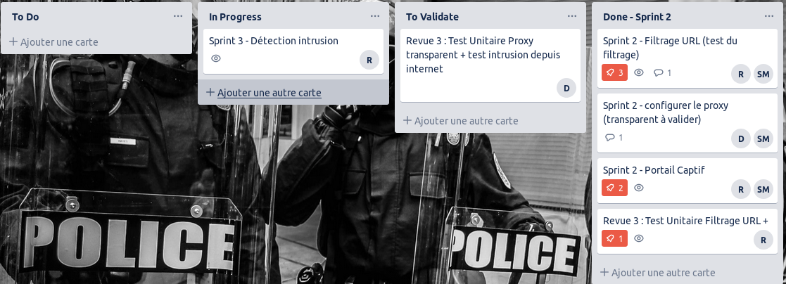
Fig. 2 : Avancée du projet sur Trello

Phases du projet :
- Lecture du cahier des charges
- Création du plan d’adressage et de la topologie réseau de la maquette sur Draw.io (1)(2)
- Maquette réseau : câblage, paramétrage des routeurs sur le réseau LAN (3)
- Choix du FireWall et de la machine qui l’héberge : IPFire au début, puis OPNsense en définitive (4)(5)(6)
- Mise en place du DHCP sur le réseau LAN (5)(6)(7)
- Mise en place du filtrage URL et modification du proxy en conséquences (8)
- Paramétrage de la détection d’intrusion Suricata (9)

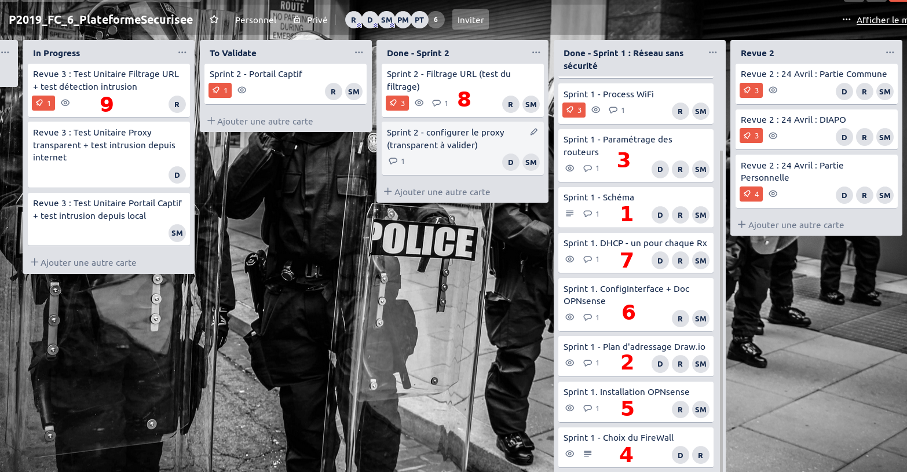
Fig. 3 : Partie personnelle avec étapes numérotées sur Trello

1.2 - Synoptique de la maquette du réseau

- Installation de la machine hébergeant le FireWall avec ajout de 2 cartes réseau (une filaire pour le WAN et une sans fil pour le WLAN).

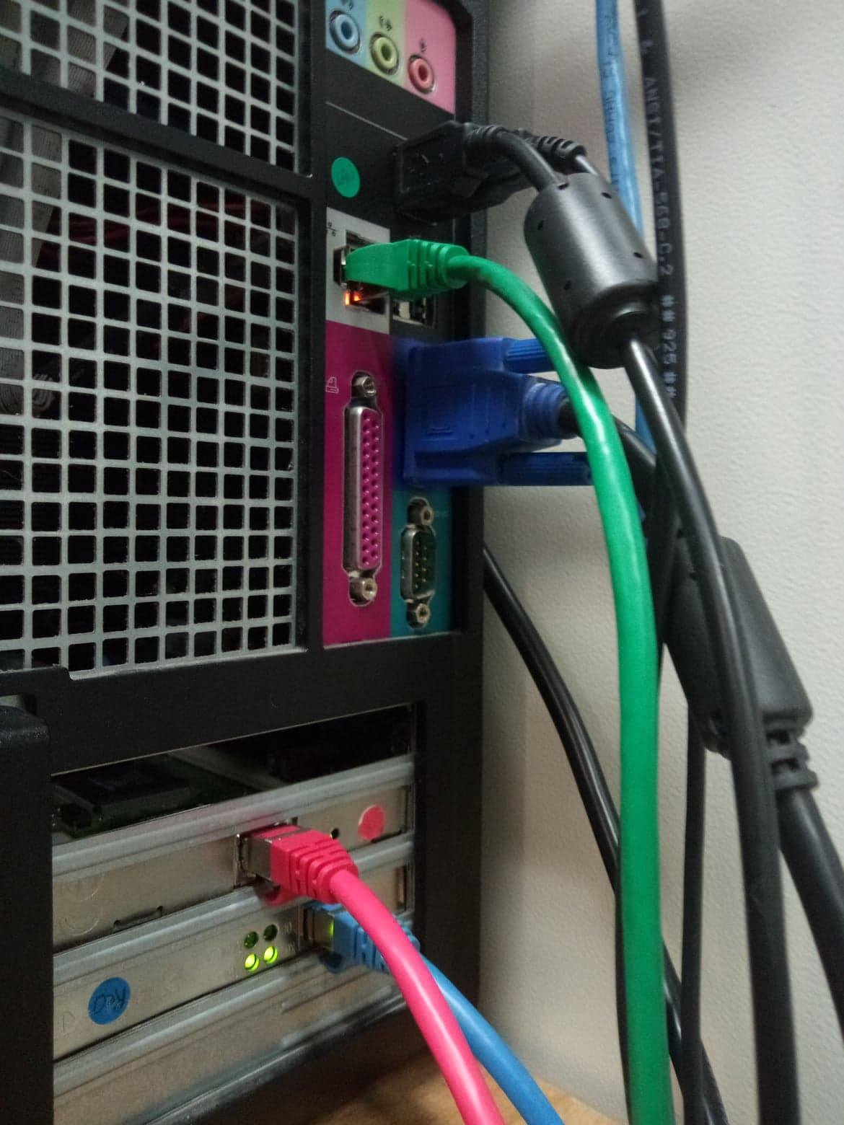
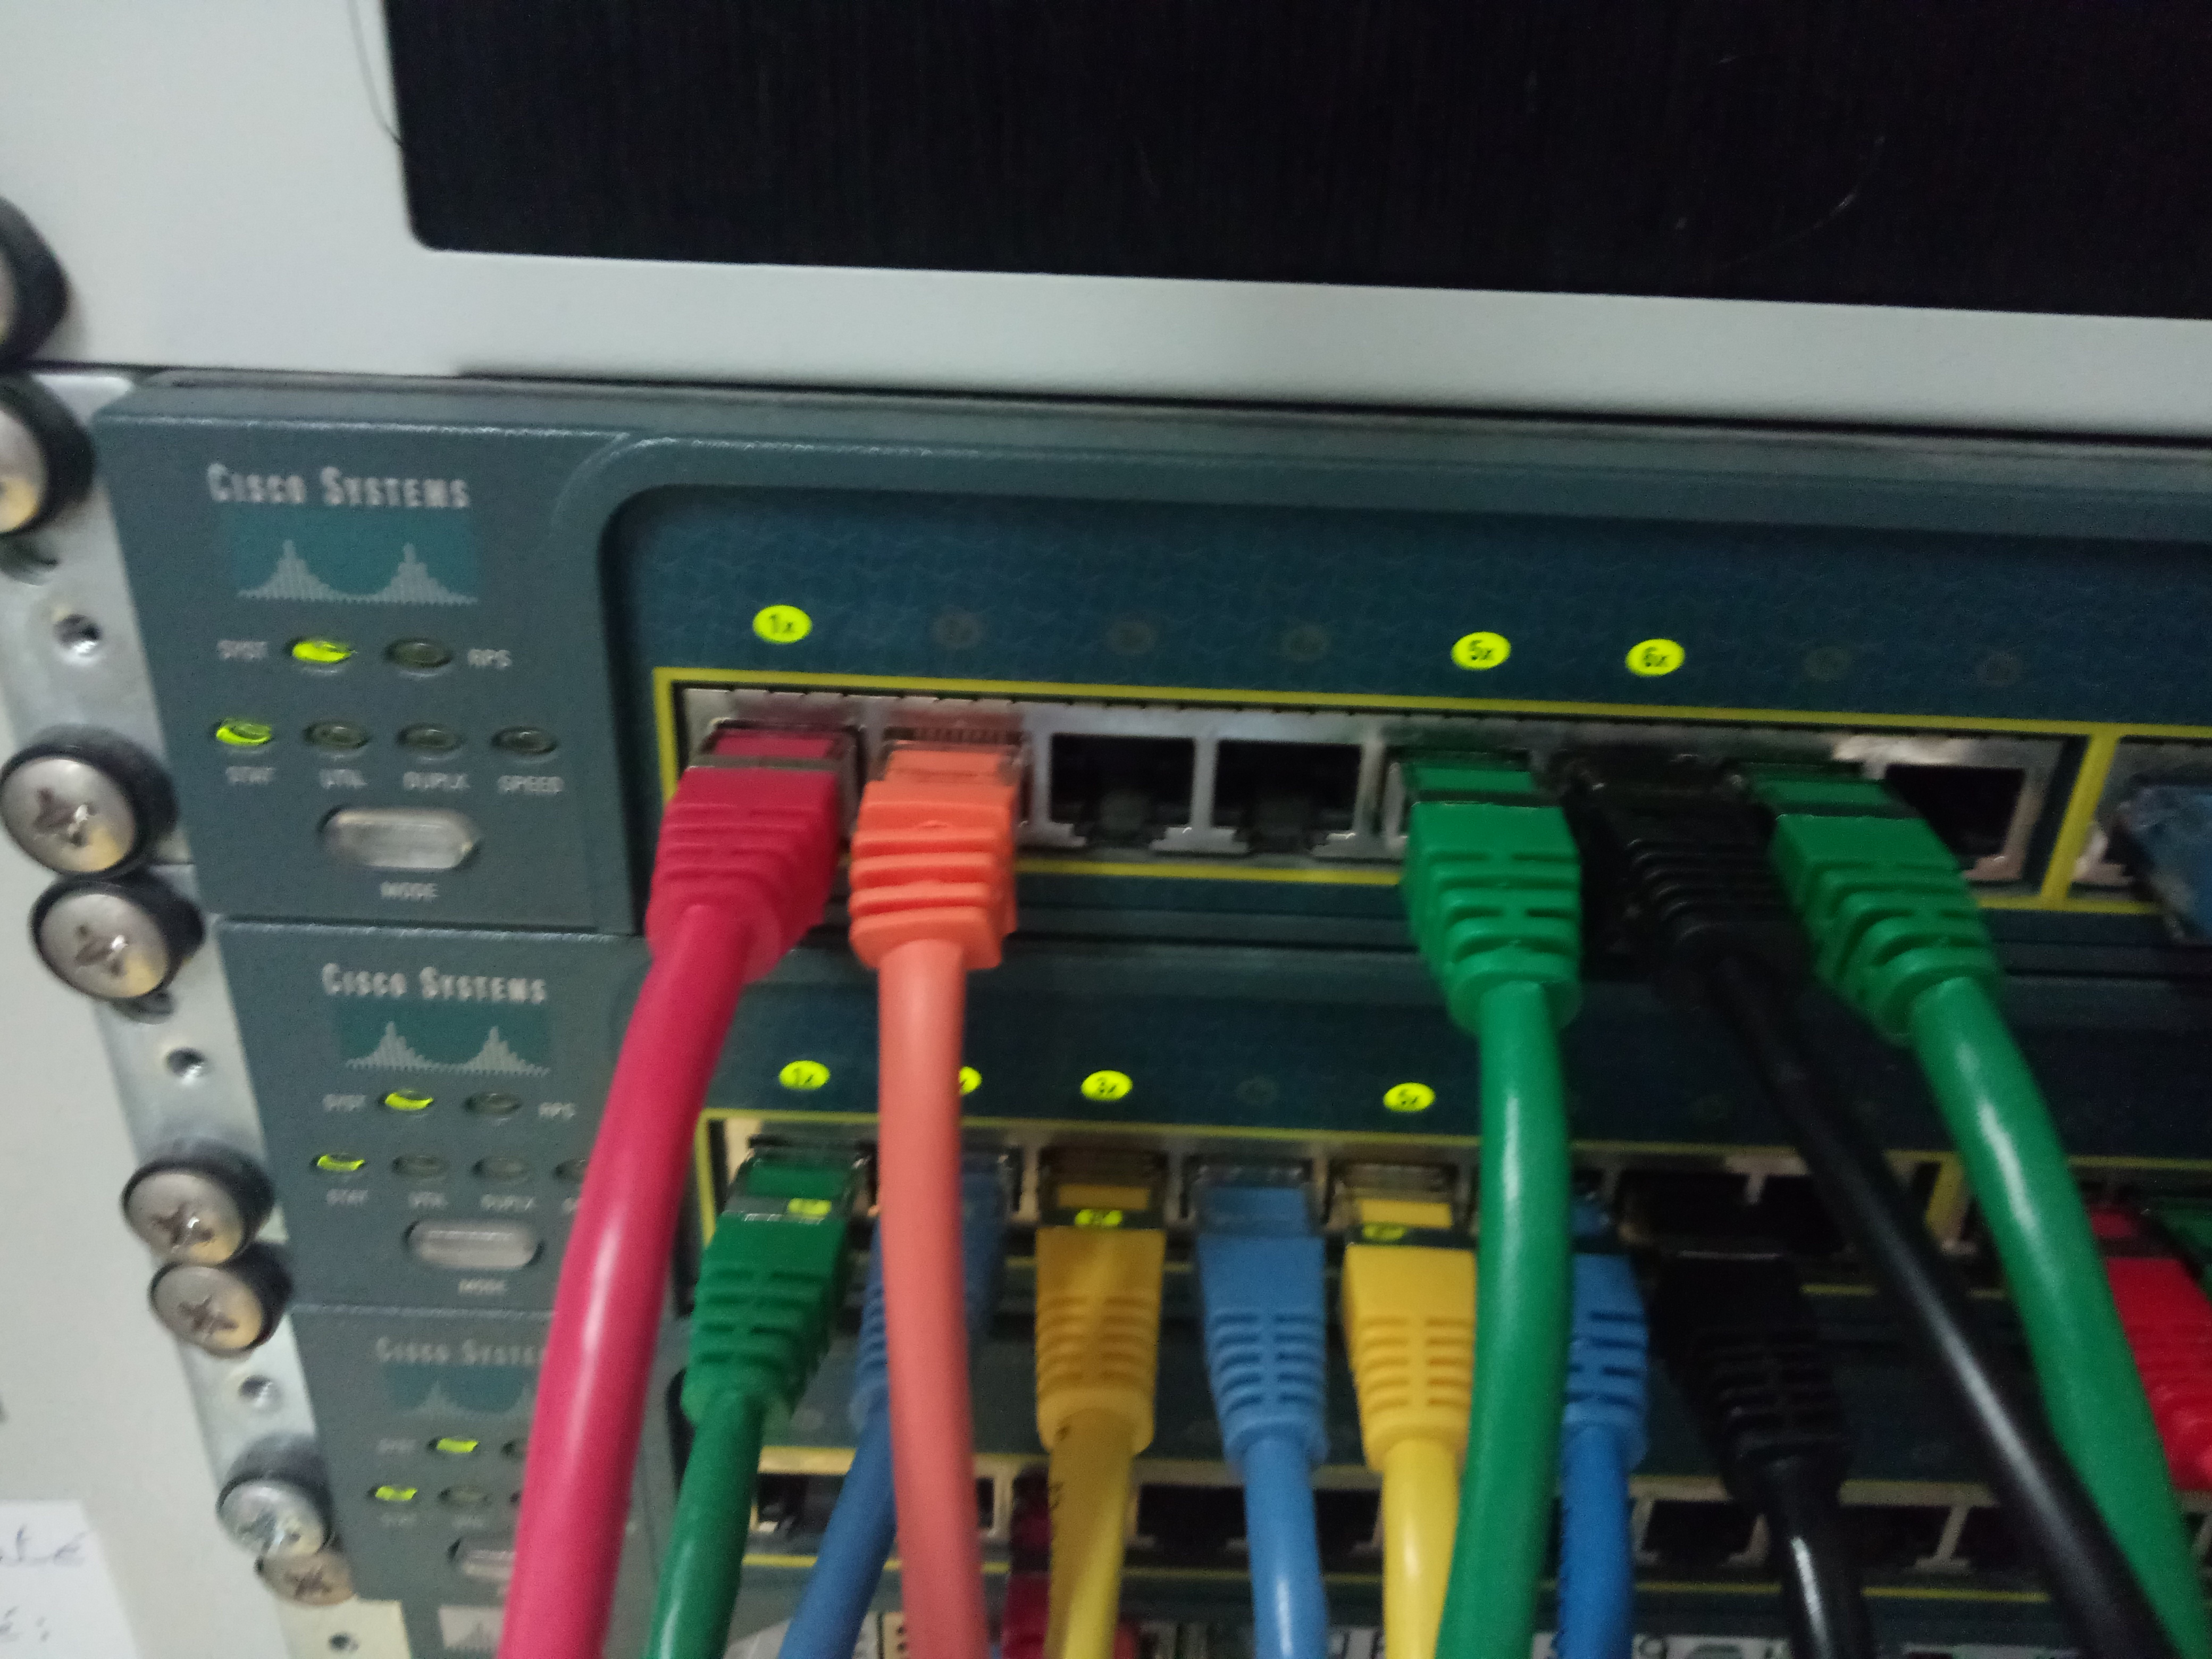
Fig. 4 : Vue arrière de la machine Fig. 5 : Vue LAN de la baie

Le câble vert côté machine est l’interface LAN du FireWall. La passerelle du réseau LAN est branchée au premier port du VLAN comprenant 4 ports. Les câbles encadrés côté baie représentent l’ensemble des postes connectés au LAN.

- Installation du FireWall IPFire sur la machine avec une clé bootable dans un premier temps, puis remplacement de celui-ci par OPNsense.
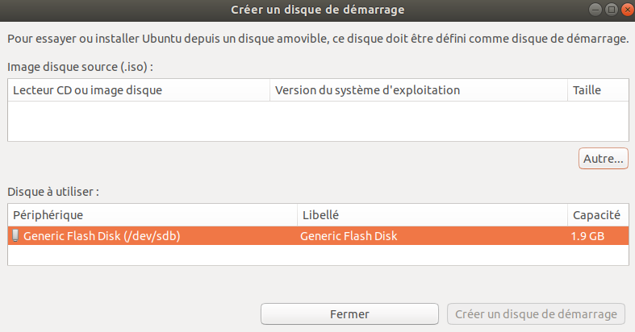
Fig. 6 : Créateur de disque Unbuntu
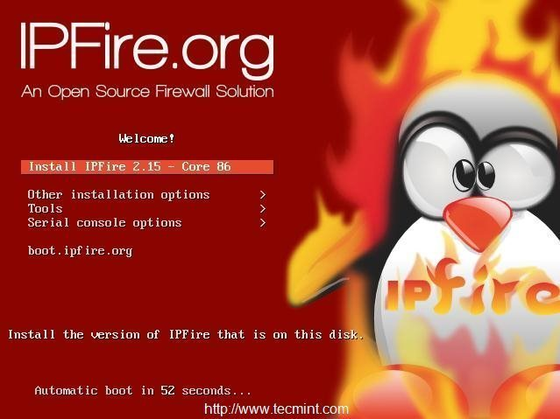
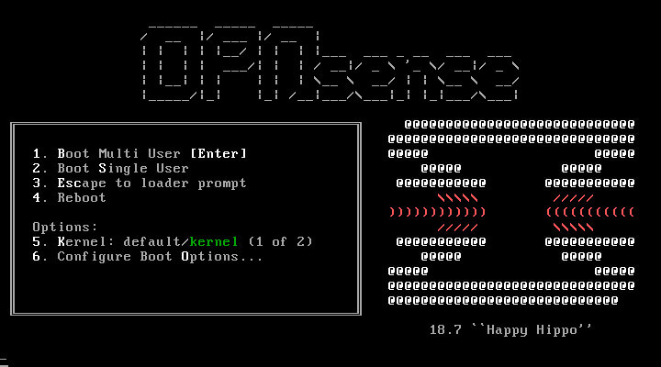
Fig. 8 : écran d’installation OPNsense
Fig. 7 : écran installation IPFire Fig. 8 : écran installation OPNsense

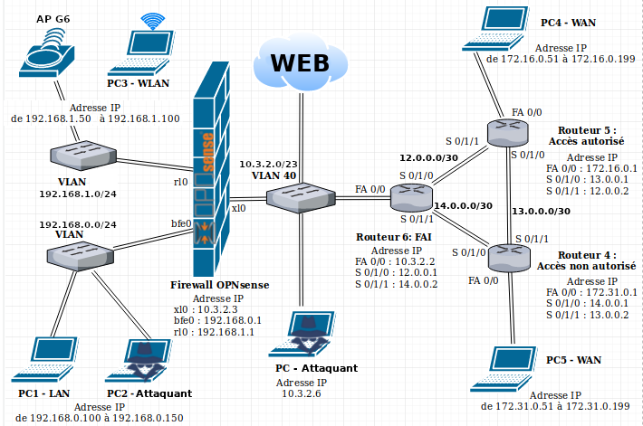
Fig. 9 : Topologie de la maquette simulant l’architecture réseau du Rectorat de Nantes

2 - Réalisation du réseau LAN avec adressage dynamique des postes

2.1 – Conception détaillée du réseau LAN
Je suis intervenu sur la configuration du réseau LAN, en 192.168.0.0, illustré par l’extrait issu de notre schéma topologique.
Cette partie du réseau simule les utilisateurs du réseau LAN du lycée concernée. En réalité, pour prouver le bon fonctionnement du DHCP, on attribue une plage d’adresse plus restreinte (100-150).

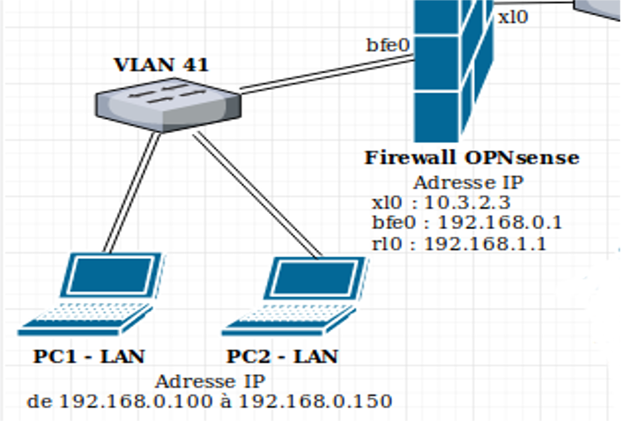
Fig. 10 : Zoom sur la partie LAN de la maquette

On utilise le PC1 (administrateur) sur un système d’exploitation Linux. On se sert du PC2 comme PC client sur lequel on lance un Terminal :
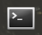
Fig. 11 : Icône du Terminal

Ensuite, on active le DHCP sur le poste admin utilisé PC1.
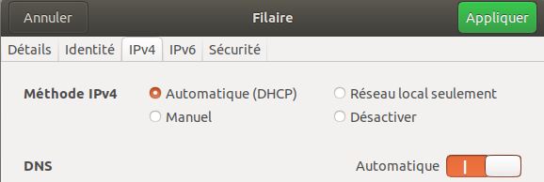
Fig. 12 : Activation DHCP en mode graphique

Le poste administrateur peut être utilisé pour modifier la plage d’adressage DHCP à l’aide de l’interface de OPNsense dans le navigateur. On utilise le PC2 (client) pour vérifier le fonctionnement du DHCP. Ce PC2 a les paquets « net-tools » installés.
Sur le réseau LAN, le serveur DHCP de notre FireWall OPNsense est paramétré comme indiqué ci-dessous :
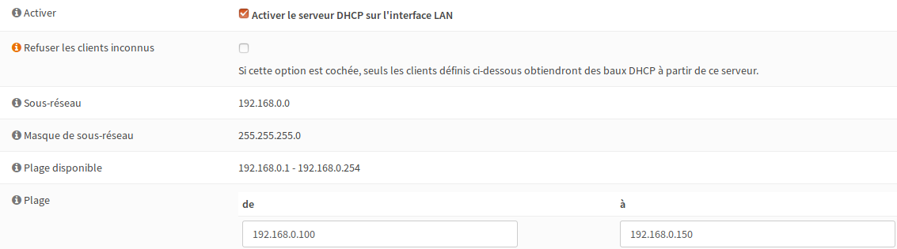
Fig. 13 : Paramétrage DHCP sur interface graphique

La plage d’adressage sur le LAN s’étend de 192.168.0.100 à 192.168.0.150.
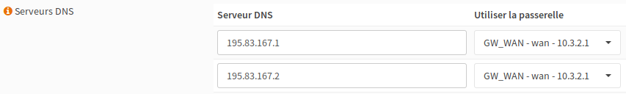
Fig. 14 : Paramétrage DNS sur interface graphique

La passerelle du FireWall a le DNS 8.8.8.8, celui de www.google.com. On remplace par celui du Rectorat de Nantes :

2.2 - Procédure de test de l’adressage dynamique du réseau LAN

Id. | Architecture réseau testée  Description Sommaire | Procédure de test
Id. | Architecture réseau testée  Description Sommaire | Résultats attendus
U1.0 | Le PC2 est hors tension. | Aucune manipulation
U1.0 | Le PC2 est hors tension. | Rien ne se passe
U1.1 | Le PC2 est mis sous tension et se connecte au réseau LAN. On vérifie que l’adressage automatique DHCP est activé.  Il demande une adresse au serveur DHCP de OPNsense.  Le PC2 reçoit une adresse IP de la plage définie sur OPNsense : de 192.168.0.100 à 192.168.0.150, ainsi que le DNS de la passerelle du FireWall.  Par défaut celui-ci sera 8.8.8.8, celui de www.google.com. Par la suite, on ajoute celui du Rectorat de Nantes | Ifconfig  ip route
U1.2 | Test de la connectivité à internet : on vérifie que le chemin vers le serveur DNS correspond bien au schéma de topologie.  Si oui, on peut visualiser le bon fonctionnement de la passerelle pour que le PC2 ait bien accès à Internet. | Traceroute 8.8.8.8  route -n
U1.2 |  | 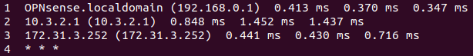

2.3 - Rapport d'exécution de l’attribution d’une adresse dynamique

Id. | OK | !OK | Observations
U1.1 | * |  | 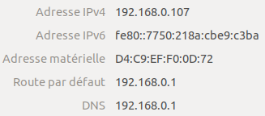
U1.2 | * |  | OPNsense.localdomain (192.168.0.1) 0.466 ms 0.444 ms 0.430 ms  2 10.3.2.1 (10.3.2.1) 2.908 ms 3.138 ms 3.382 ms  3 172.31.3.252 (172.31.3.252) 0.698 ms 0.704 ms 0.692 ms  4 * * *  google-public-dns-a.google.com (8.8.8.8) 10.003 ms 9.694 ms 9.664 ms  Table de routage IP du noyau  Destination Passerelle Genmask Indic Metric Ref Use Iface  0.0.0.0 192.168.0.1 0.0.0.0 UG 100 0 0 eth0

3 - Mise en place du Proxy Web transparent

3.1 - Paramétrage détaillé du Proxy transparent

Démarrer le PC1 (administrateur), le brancher au réseau LAN puis ouvrir un navigateur Web, comme Firefox.
Fig. 15: Logo FireFox
OPNsense dispose d’un Proxy Web appelé Squid, installé manuellement au préalable, comme tous les services du FireWall.

Fig. 16 : Logo Squid

Le proxy est activé sur l’interface du FireWall OPNsense.
La configuration de base du proxy est la suivante, l’ordre de mise en place des paramètres est important :
→ portail captif activé
→ proxy Web transparent (l’utilisateur n’a pas le visuel sur la configuration du proxy)
→ SSL automatique
→ activation du proxy

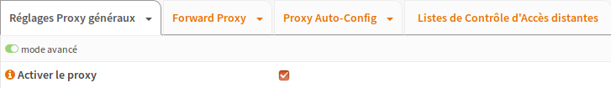
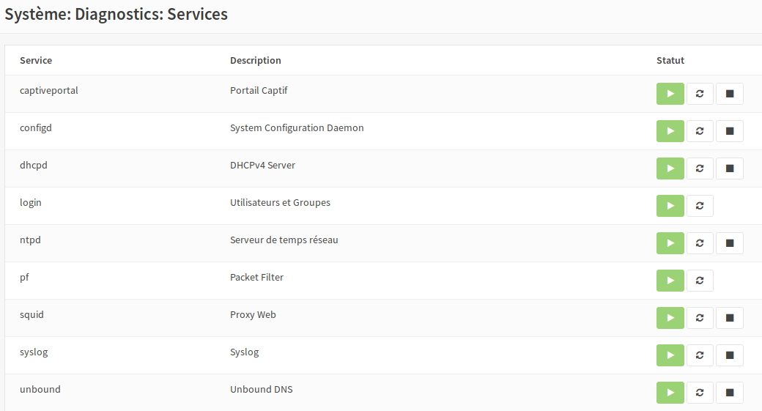
Fig. 17 : Activation du Proxy Web

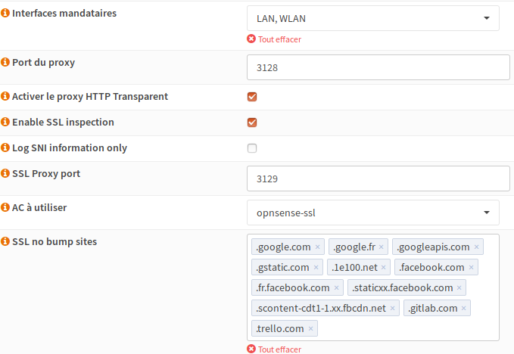
Configuration du proxy Web en mode transparent :
Fig. 18 : Configuration du proxy transparent

Le mode transparent est effectif à partir du moment où on modifie les paramètres du NAT sur l’interface de la façon suivante :
Fig. 19 : Paramètres du NAT

Ceci génère automatiquement les règles suivantes sur le réseau LAN :
Fig. 20 : Règles auto proxy transparent réseau LAN

3.2 - Procédure de test de la nécessité du proxy sur le réseau LAN
On utilise le PC2 pour tester le fonctionnement du proxy Web :
Id. | Architecture réseau testée  Description Sommaire | Procédure de test
Id. | Architecture réseau testée  Description Sommaire | Résultats attendus
U1.0 | 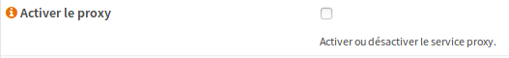  Le proxy Web est désactivé. | Peu importe les paramètres du navigateur Web  URL entré : www.google.com
U1.0 |  | La connexion au site est impossible.
U1.1 | Le proxy Web est activé.  Le FireWall OPNsense permet de naviguer sans passer paramétrage du navigateur Web. On désactive les paramètres proxy du navigateur pour essayer de naviguer.  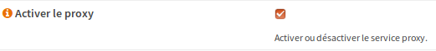 | 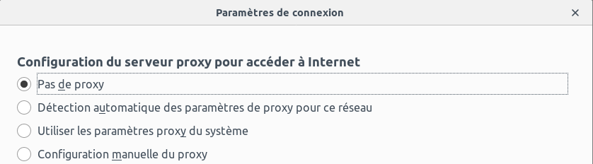  URL entré : www.google.com
U1.1 |  | La connexion au site est possible.
U1.2 | Le proxy Web est activé.  Peu importe les paramètres du navigateur.  Tout le trafic est dirigé automatiquement vers le proxy de manière transparente, pour que l’utilisateur ne s’en rende pas compte.  Les certificats SSL sont ainsi fournis par le serveur du proxy. Il n’y pas besoin de les télécharger en local sur les postes. | 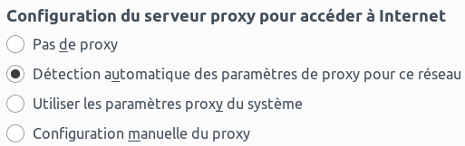
U1.2 |  | La page www.google.com s’affiche

3.3 - Rapport d'exécution
Id. | OK | !OK | Observations
U1.1  U1.2 | * |  | 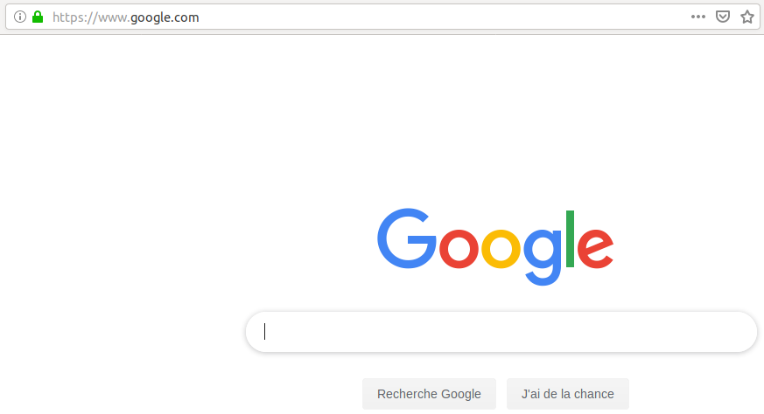

Sur les journaux d’événement, on constate une connexion sur le réseau LAN en enregistrée par OPNsense :
Fig. 21 : Journal d’événements du FireWall

Sur le fichier journal du proxy, on a la trace d’une connexion autorisée :
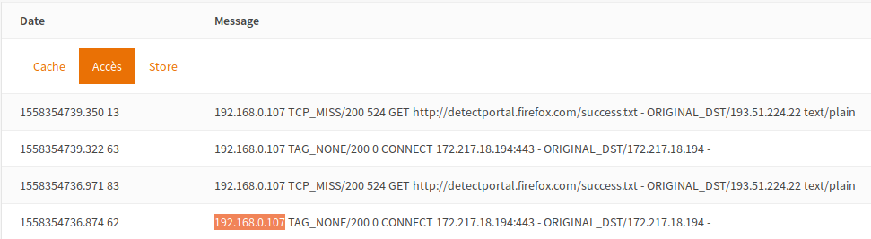
Fig. 22 : Fichier journal du proxy

Il est possible de supprimer la mention de l’affichage de la version quand le client se fait bloquer par le proxy. Ceci permet de prévenir d’éventuel contournement propre à la version du FireWall.

Fig. 23 : Mention de la version

4 - Test du filtrage URL

4.1 - Paramétrage détaillé du filtrage URL
Le filtrage URL nécessite une blacklist. Cette liste est un ensemble de dossier représentant chacun une catégorie, avec un fichier « domains » qui regroupe l’ensemble des URL de la catégorie. Cet ensemble est compressé pour créer un fichier tar.gz.
On télécharge la blacklist en indiquant l’URL du lien FTP suivant sur l’interface du PC2 :
ftp://ftp.ut-capitole.fr/pub/reseau/cache/squidguard_contrib/blacklists.tar.gz

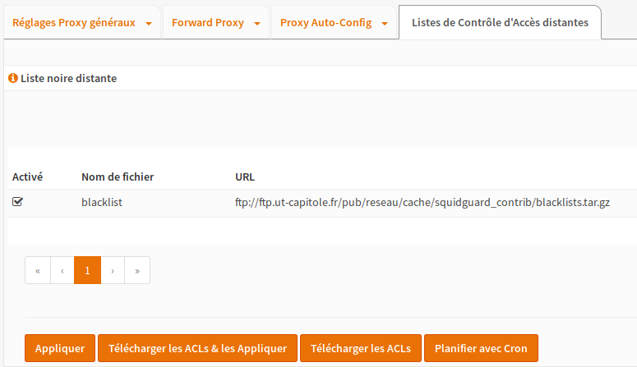
Fig. 24 : Liste de contrôle d’accès distante

La blacklist sera effective quelques minutes après que le bouton « Télécharger les ACLs & les Appliquer » soit utilisé.
Au premier téléchargement, on peut modifier les catégories choisies dans la liste, sachant qu’elles sont toutes cochées par défaut.

Lors de la tentative de connexion à une page Web sécurisée (protocole https), le navigateur du PC2 (client) ne reconnaît pas les certificats utilisés par OPNsense. On a alors la page suivante :
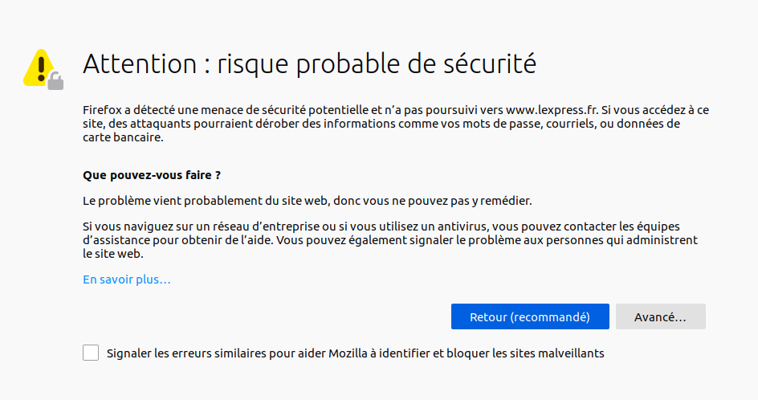
Fig. 25 : Affichage des certificats incompatibles

Il suffit de cliquer sur « Avancé » puis « Poursuivre » pour accéder à la page. Elle sera bien entendu bloquée si elle est filtrée.

4.2 - Procédure de test du filtrage URL sur le LAN

Id. | Architecture réseau testée  Description Sommaire | Procédure de test
Id. | Architecture réseau testée  Description Sommaire | Résultats attendus
U1.0 | Tentative de connexion à un contenu Web interdit avec le PC2. L’URL est filtré par le proxy qui regarde les correspondance avec la blacklist.  Les catégories de site suivantes sont filtrées : | URL entré : www.youporn.com  Ce site est forcément bloqué par l’une, voir toutes les catégories de site interdites ci-contre.
U1.0 |  | OPNsense :  constat sur le fichier journal du Proxy Web  Le proxy bloque la connexion.
U1.1 | Tentative de connexion à un site bloqué par la blacklist si on choisit de cocher toutes les catégories de la blacklist.  Ici, les sites de hacking sont bloqués par les catégories suivantes :  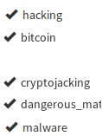 | URL entré : https://bases-hacking.org/
U1.1 |  | La page est bloquée.
U1.2 | Pour y accéder tout de même, on choisit de l'intégrer à la liste « SSL no bump sites » du FireWall OPNsense.  Attention à ce que l’URL soit absent de la liste blanche. | 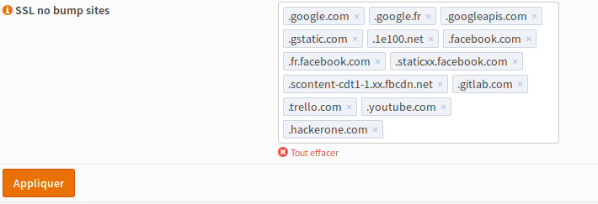
U1.2 |  | La page s’affiche.

4.3 - Rapport d'exécution
Id. | OK | !OK | Observations
U1.0 | * |  | 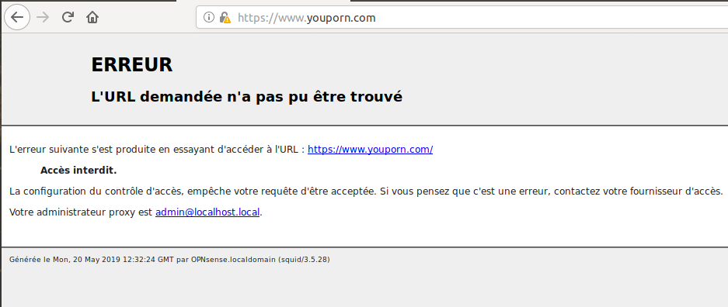
U1.1 | * |  | 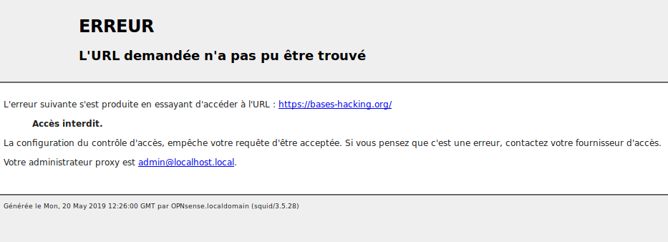
U.1.2 | * |  | 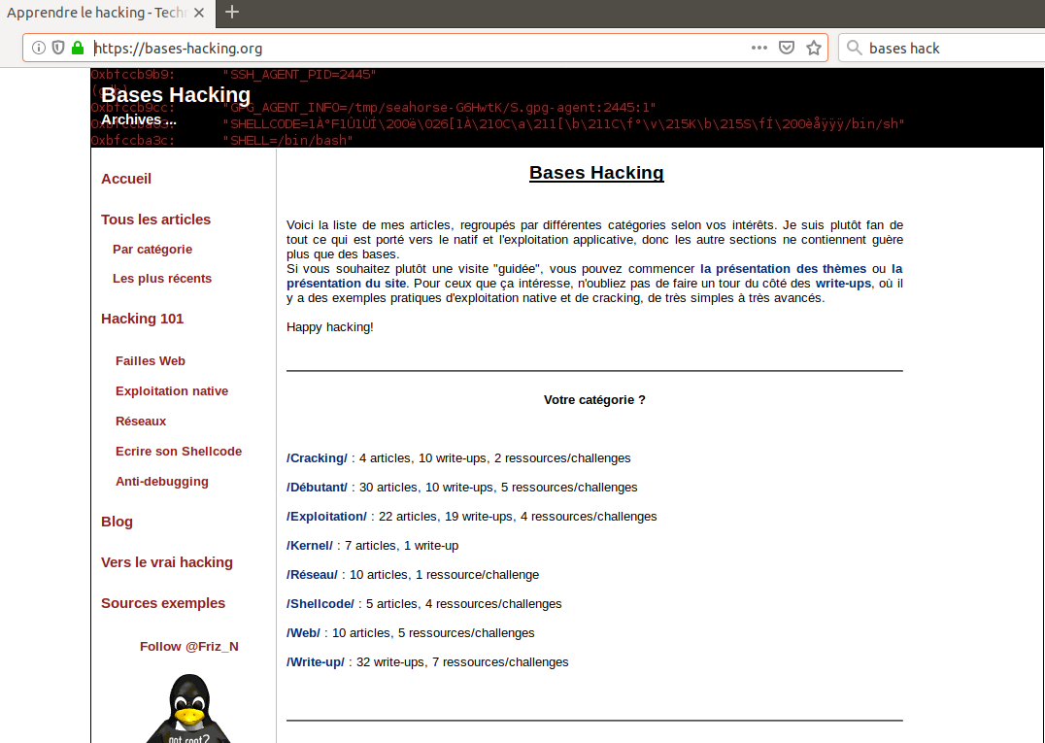

5 - Test de la détection d’intrusion

5.1 - Paramétrage détaillé de la détection d’intrusion Suricata
Pour ce test, j’ai d’abord tenté de lancer le module incorporé de détection d’intrusion d’OPNsense : Suricata.
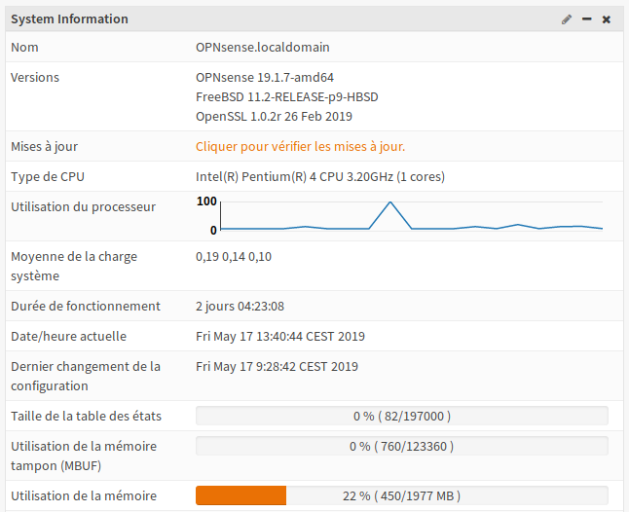
Fig. 26 : Tableau de bord de OPNsense

Sur la machine initiale du projet, il y 2 GB de mémoire RAM. C’est insuffisant pour supporter Suricata. J’ai donc paramétré une autre machine, qui possède 4 GB de mémoire RAM, avec un réseau LAN et un réseau WAN. Ces interfaces servent de tests pour la détection d’intrusion et les tests d’intrusion.
Ce second réseau permet aussi de réaliser les tests sans impacter les réalisations précédentes de l’ensemble du groupe.

Voici le schéma de topologie pour tester la détection d’intrusion :

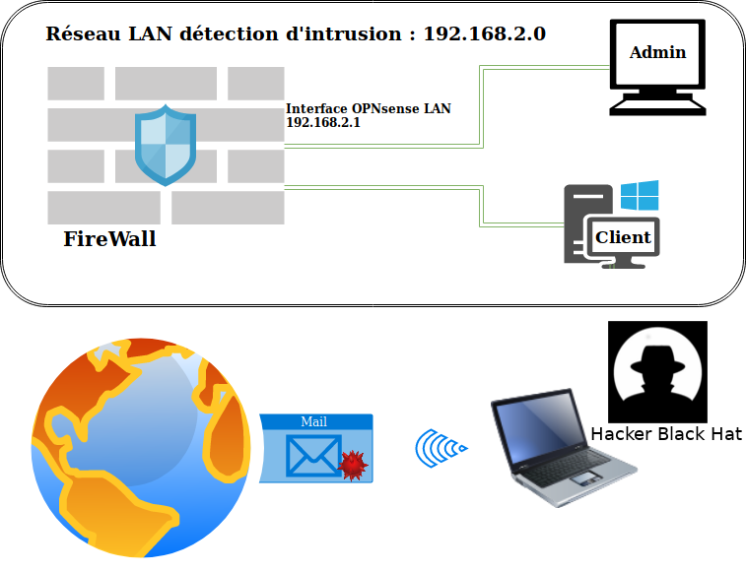
(DHCP 10-20)
Fig. 27 : Schéma topologique de la maquette pour la détection d’intrusion

Le hacker Black Hat utiliser un mail contenant un malware pour infecter le client Windows qui se trouve sur un LAN distant. De son côté, le réseau du client n’est accessible qu’au travers du FireWall OPNsense qui comporte la configuration de détection d’intrusion.

L’administrateur se connecte en LAN à l’interface du FireWall protégée par des identifiants, il est le seul à pouvoir y accéder. Pour mettre le système de détection d’intrusion en place, il faut mettre à jour les « Firmwrare » du système :
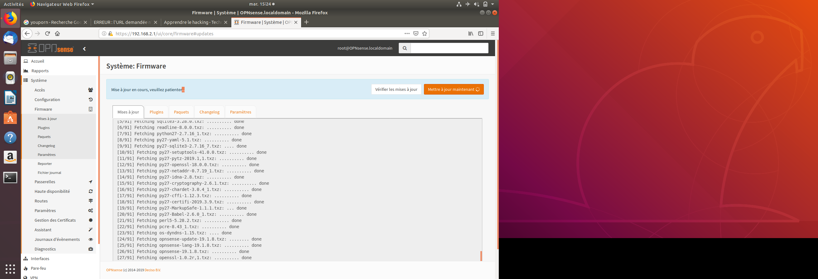
Fig. 28 : Mise à jour des FirmWare

On cherche à mettre à jour Suricata, notre application de détection d’intrusion. Ainsi, toutes les règles correspondantes à des menaces répertoriées par la communauté sont disponibles. Dans chaque cas, le système doit pouvoir générer une alerte dans le fichier log ou de bloquer la menace identifiée.

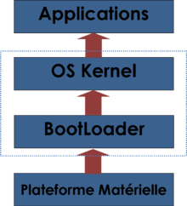
Suricata

OPNsense

Système de boot GRUB

La machine

Fig. 28 : Tableau de bord de OPNsense

Le schéma ci-dessous montre qu’OPNsense en tant que Système d’exploitation (OS) lance bien des services ou applications.
La capture ci-dessous montre l’ensemble des services en cours. On peut les activer ou les désactiver. On vient ajouter le service de détection d’intrusion Suricata :

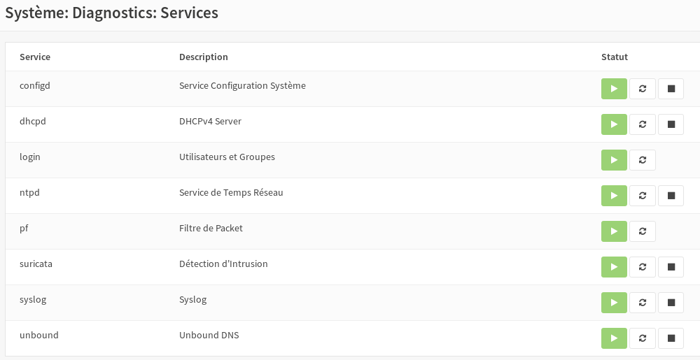
Fig. 29 : Suricata est activé
L’administrateur doit activer le module de détection d’intrusion pour qu’il puisse enregistrer les alarmes correspondantes aux règles activées dans son fichier de logs.
On choisit d’activer le mode IPS pour que les règles puisse aussi bloquer le trafic des ports correspondants aux programmes menaçants.
Activez le mode promiscuous rendre compatible le mode IPS avec des vlans. Cela est nécessaire pour capturer réellement les données sur l’interface physique, notamment avec Wireshark et Suricata.
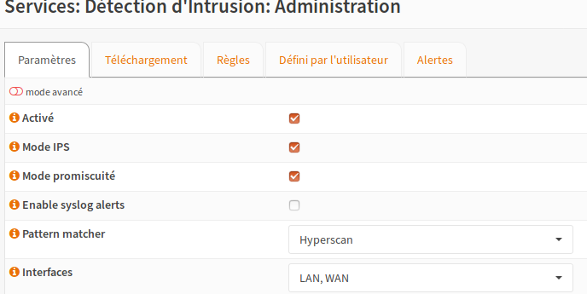
Fig. 30 : Mode IPS & promiscuous activés sur le LAN et le WAN

Une fois le service activé le système utilise un peu plus de 1Go de RAM pour presque 4 Go de stockage, soit 30 % de la mémoire RAM de la machine :
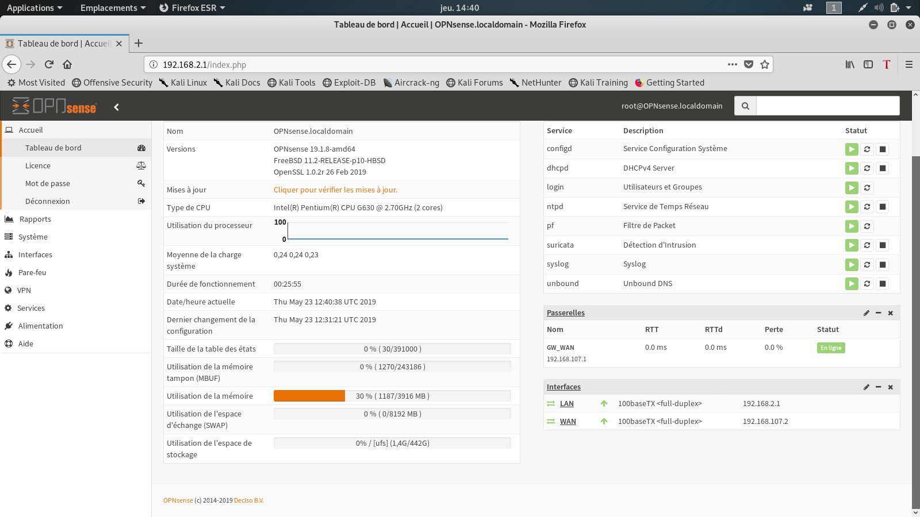
Fig. 30bis : La machine utilise 30 % de ses capacités

Ne pas oublier de paramétrer la bonne heure sur OPNsense en choisissant « Europe/Paris » dans Système: Paramètres: Général.
Fig. 31 : Paramétrage du référentiel horaire

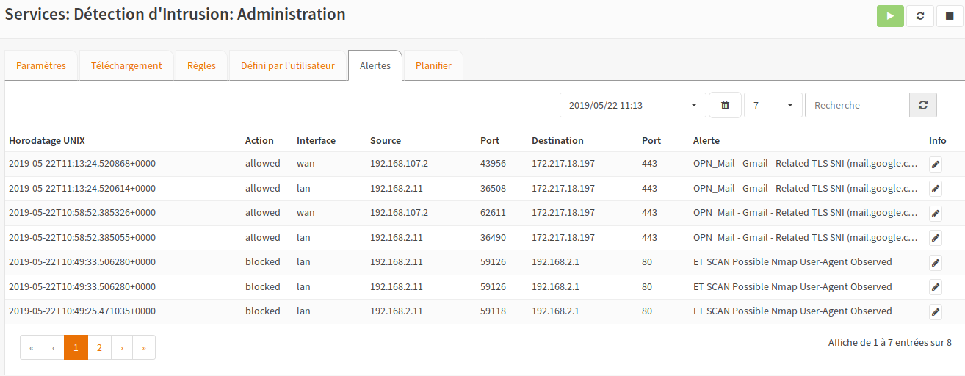
Fig. 32 : Horodatage
L’onglet d’alertes doit être lisible par l’administrateur. L’horodatage est une preuve montrable aux autorités en cas d’intrusion.

5.2 – Procédure de test de la détection d’intrusion Suricata (à valider)
Le hacker utilise le logiciel Zenmap utilise le script nmap, un logiciel de scan opensource installé sur sa distribution kali linux. Le hacker est situé sur le LAN (192.168.2.0/24) en tant que poste client. La détection de ce genre de scan est importante car les hackers en ont besoin pour détecter les failles éventuelles du système.
Le hacker effectue un scan sur le réseau ciblé. Zenmap utilise une commande du script nmap comme affiché ci-dessous :
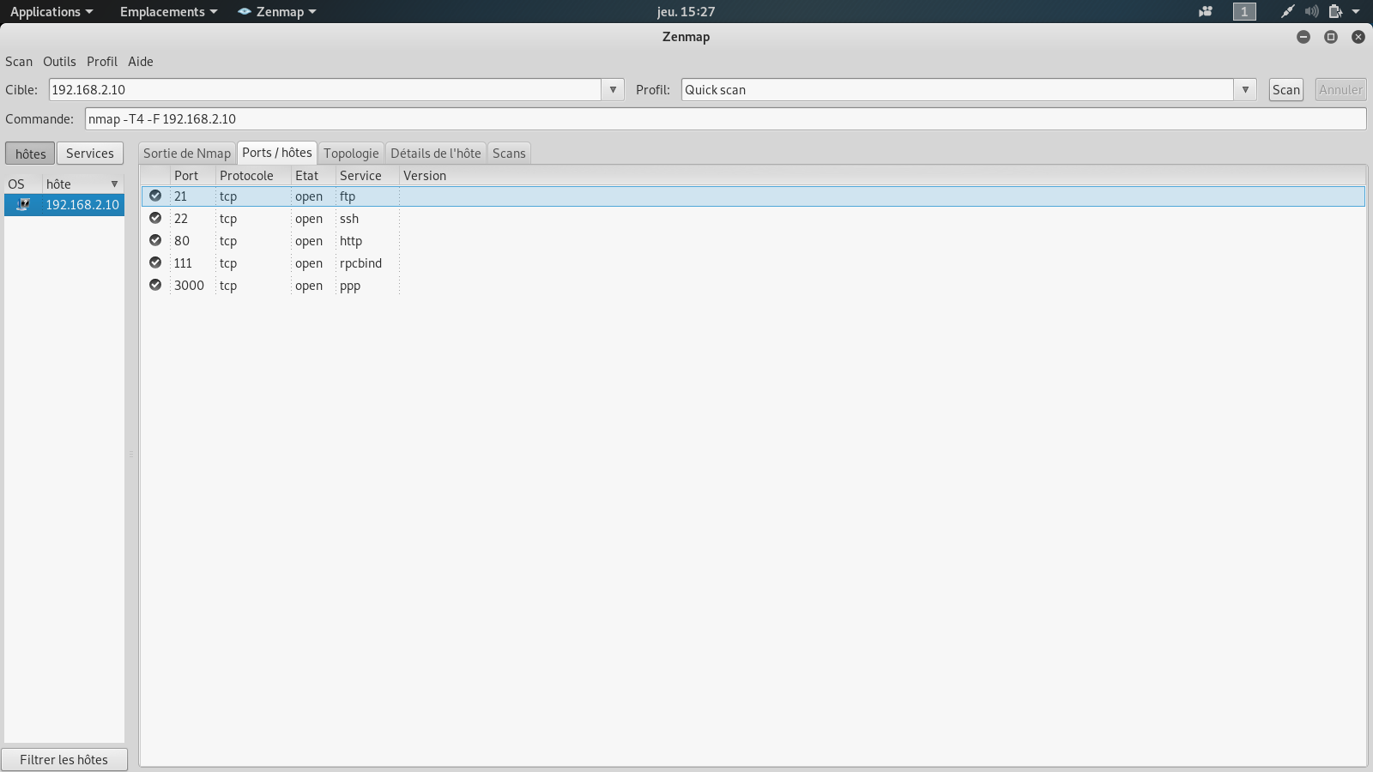
Fig. 33 : commande nmap dans Zenmap

Le système de détection d’intrusion doit afficher les logs correspondants aux ports utilisés part le hacker, comme les ports http et https.

Id. | Architecture réseau testée  Description Sommaire | Procédure de test
Id. | Architecture réseau testée  Description Sommaire | Résultats attendus
U1.0 | La détection d’intrusion est désactivée sur le FireWall OPNsense. Aucune règle n’est activée. On effectue un scan avec Zenmap  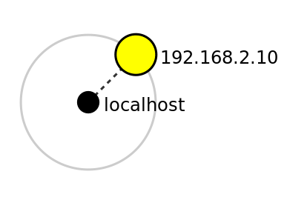 | Nmap concluant .Aucune alarme
U1.0 |  | La détection d’intrusion ne fonctionne pas si on applique aucune règle.  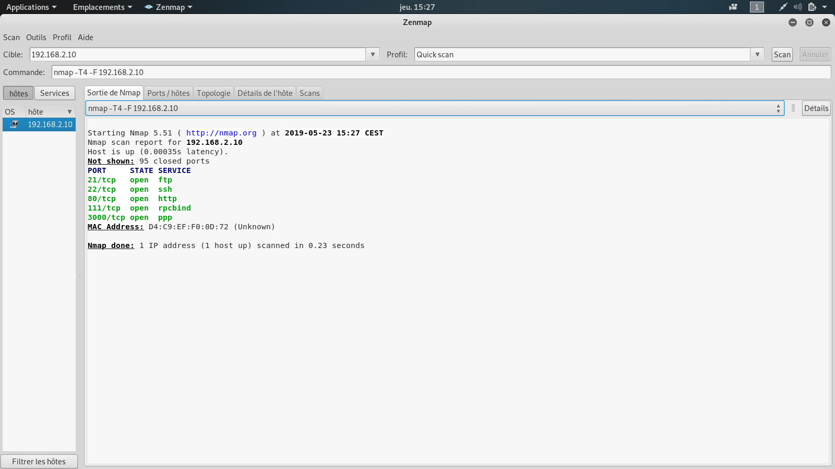
U1.1 | Règles nmap et scan activées « rejeter » | Nmap ne fonctionne pas. Fichier log & alarmes Preuve sur WireShark
U1.1 | Règles nmap et scan activées « rejeter » | Alarme + bloqué ?
U1.2 | Envoie d’un fichier infecté par mail  Gmail règles | Fichier log & alarmes Preuve sur WireShark
U1.2 | Envoie d’un fichier infecté par mail  Gmail règles | Alarmes ID de l’IP de l’envoyeur

Le test n’aboutit pas car les contraintes matérielles ont créé un retard du paramétrage de cette fonction. Suricata ne génère pas de règle.

5.3 - Rapport d’exécution

Test TRAMES WIRESHARK (à faire)

Id. | OK | !OK | Observations
U1.0 | * |  | Le scan s’effectue côté hacker
U1.1 |  | * | Les règles ne sont pas disponibles sur l’interface graphique

6 - Bilan de la réalisation personnelle

6.1 – Statut des fonction à charge

- L’utilisateur doit utiliser le proxy Web pour naviguer sur Internet sans avoir à paramétrer quoi que ce soit
- Le réseau permet un trafic convenable tout en appliquant un filtrage URL réglementé et modifiable

6.2 – Conclusion

Points positifs

- Application de la méthode Agile
- Richesse de la gestion de travail de groupe

Points négatifs
- La fonction détection d’intrusion reste à développer.
- Contraintes matérielles

En conclusion, après l’analyse du cahier des charges, on se rend vite compte des contraintes matérielles auxquelles on fait face. Il faut sans cesse s’adapter et trouver des solutions qui rapprochent au maximum de l’objectif final. La mise en place de solutions alternatives est très chronophage mais apporte un vrai plus à la réalisation.

